Концертная программа «Парк приглашает друзей!»,
посвящённая открытию летнего сезона.

1 Мая 2019 года в парке Победы состоялось открытие летнего сезона. Глава администрации городского поселения г. ПовориноМихаил Александрович Брагин с приветственным словом обратился к жителям и гостям города.

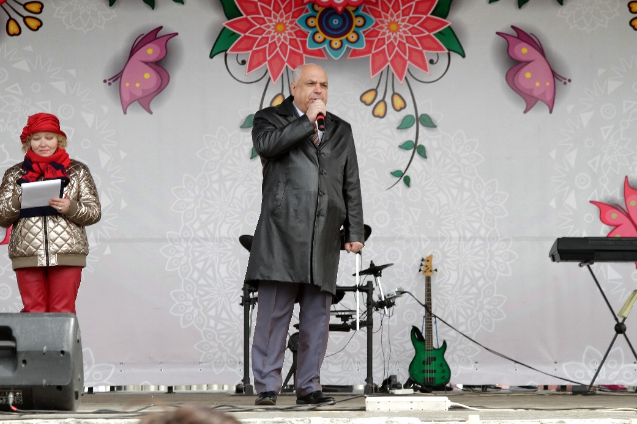

Затем Михаил Александрович лично вручил грамоты победителям городского фестиваля-конкурса,посвящённого 74-ой годовщине Победы в Великой Отечественной войне, который прошёлв апреле в Центре культуры и творчества.

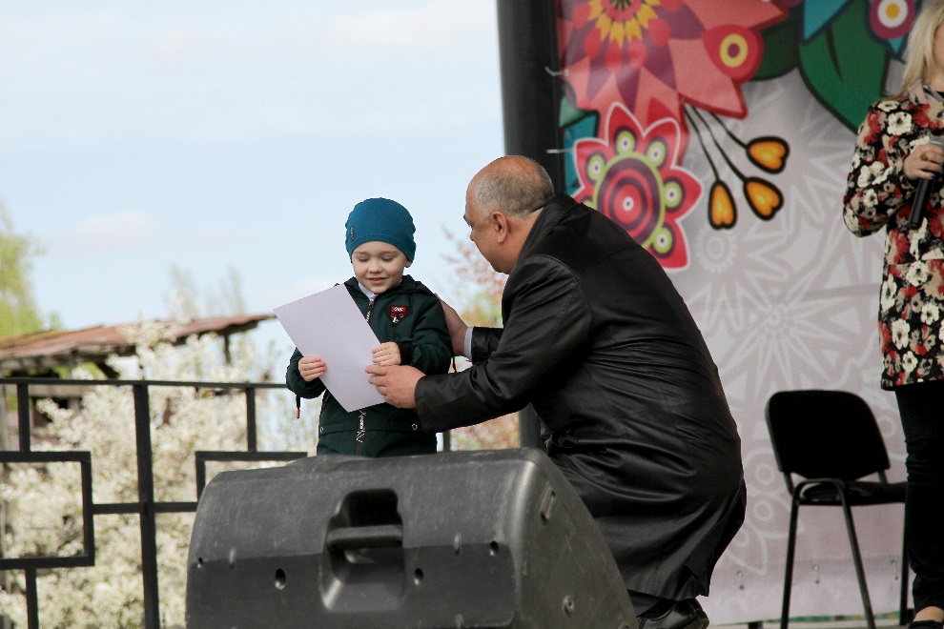

В концертной программе жителей нашего города ждали задорные танцы

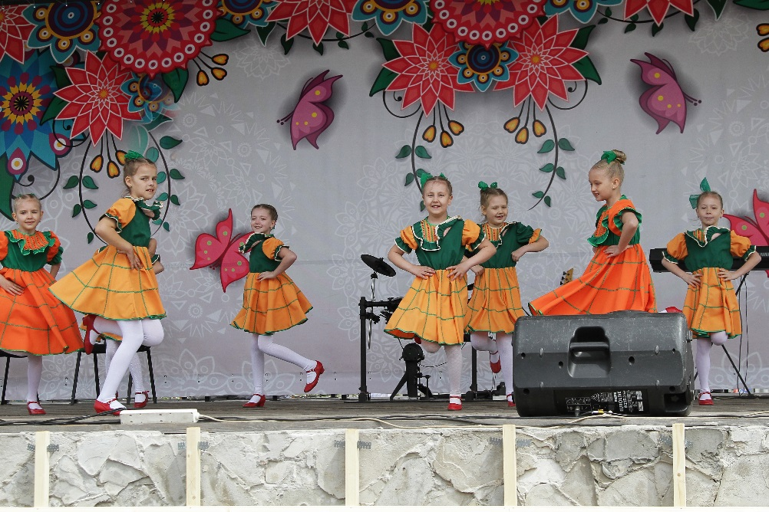

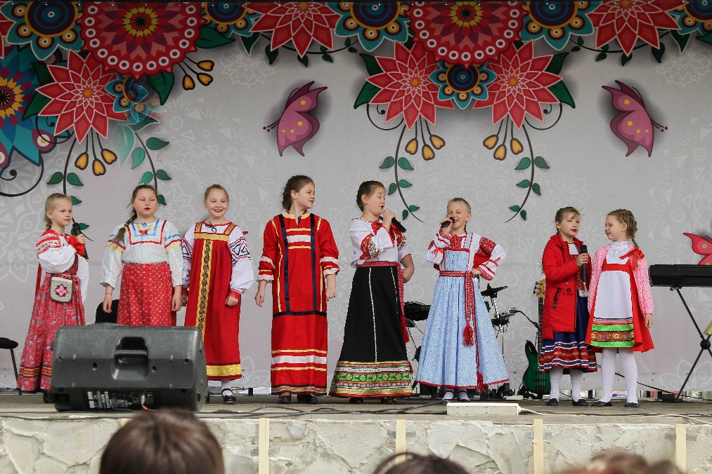
ивесёлые песни.

Также в этот день в парке работали многочисленные аттракционы для детей.
Несмотря на холодную погоду, мероприятие прошло в невероятно теплой и дружеской атмосфере.

